LIGUE CONGOLAISE DE LUTTE CONTRE LA CORRUPTION
LICOCO
14, Av. Loango, Quartier 1, Commune de N’djili-Kinshasa/RDC
Référence : Boulevard Kimbuta, Arrêt Ex.Bar Grand Libulu
Tél + 243 81 60 49 837
Email. licocordc@gmail.com
www.licoco.org

Rapport d’activité de CAJAC Mobile

Titre : Discrimination au sein de l’enseignement
Lieu : Commune de Selembao
Date : Mercredi, 21 Février 2024

- Introduction
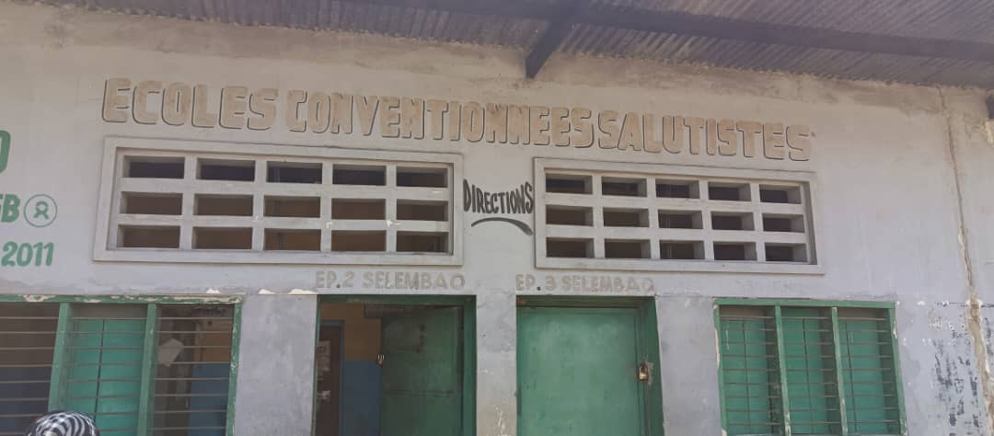
Dans le cadre de son programme de mobilisation sociale contre la corruption et la discrimination envers les handicapés et les albinos. La Ligue Congolaise de Lutte Contre la Corruption, en sigle LICOCO continue à faire ses sensibilisations pour pousser la population à dire NON et dénoncer les actes de corruption et de discrimination. Elle s’est déroulée dans la commune de Selembao avec les élèves et enseignants des écoles Conventionnées Salutistes.

- Déroulement de l’activité
Après une brève discussion avec le Chef de la dinacop(direction nationale de contrôle de la paie des Enseignants) Selembao Constantine BANDENGO et adjoint Monsieur Michel YOWE WEMBO, nous nous sommes rendus aux écoles Conventionnées Salutistes ou le coordonnateur du bureau CAJAC Maitre Vivien ELEMBE et Madame Mireille KIMA ont expliqué aux élèves de la 6eme, 5eme, 4eme, 3eme et 2eme primaire la mission de la LICOCO et quelques notions sur la corruption et la discrimination et l’importance de dire NON aux antivaleurs.

Pour attirer l’attention des élèves et des enseignants un roll-Up a été mis en place et des dépliants portant les informations (numéros, adresses, etc.) sur la LICOCO ont été distribués.
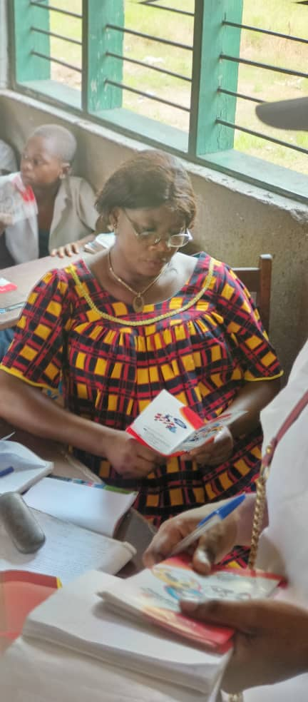
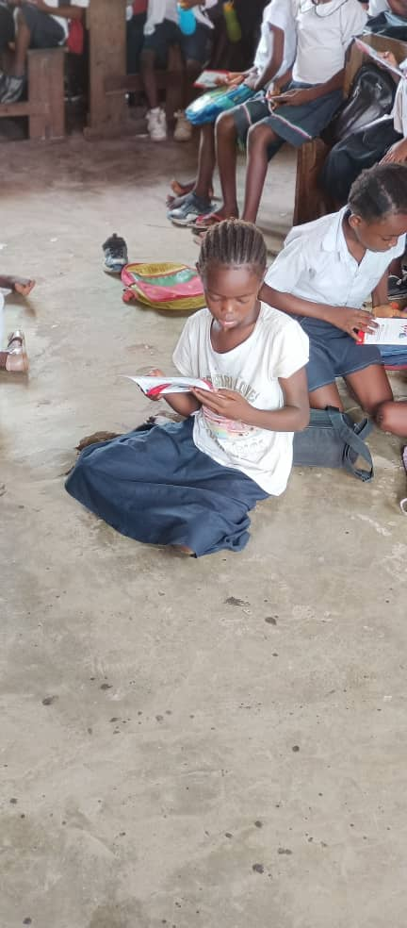
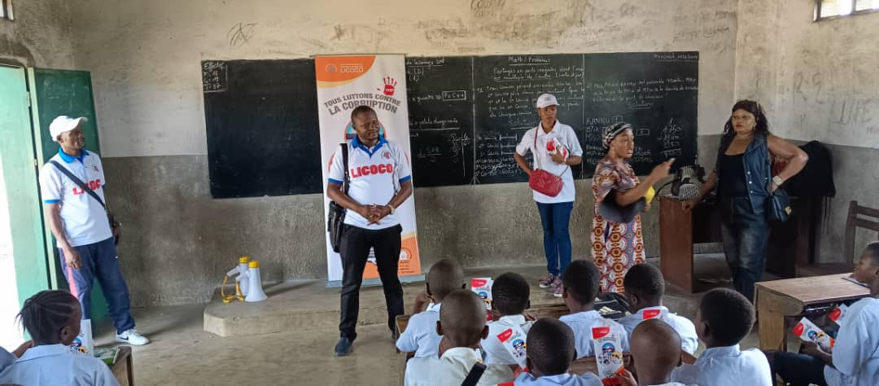

- Statistique et Résultat
Pour cette sensibilisation nous avons distribué 397 dépliants aux enseignants et élèves dont 195 élèves-filles et 5 enseignantes et 197 hommes dont 181 élèves et 10 enseignants. Par la même occasion nous avons récolté une plainte.

SEXE | ELEVES | ENSEIGNANTS | TOTAL
MASCULIN | 181 | 10 | 197
FEMININ | 195 | 5 | 200

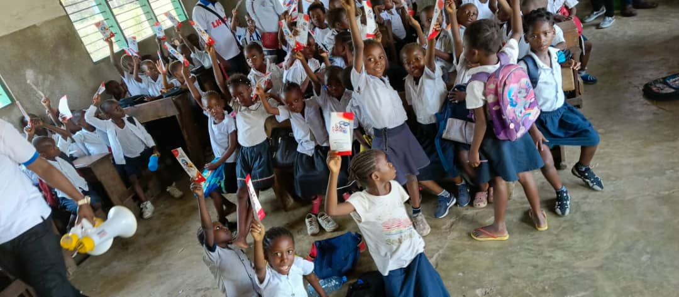

Equipe de la Campagne

- Madame Mireille KIMA Assistante-Programme
- Madame Ange Chiza Chargée de communication
- Monsieur Vivien ELEMBE Coordonnateur CAJAC
- Madame Naomie NKURA Assistante-CAJAC

Ange Chiza

Chargée de communication

